2017年主管护师考试大纲—医院感染护理学
单元 | 细目 | 要点 | 要求
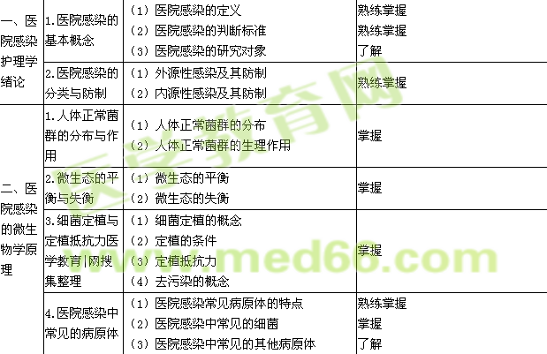
三、医院感染监测 | 1.医院感染监测的类型 | （1）全面综合性监测  （2）目标监测 | 了解
三、医院感染监测 | 2.医院感染监测方法 | （1）资料收集  （2）资料整理  （3）资料分析  （4）资料报告 | 掌握
三、医院感染监测 | 3.医院感染暴发流行的调查 | （1）调查方法  （2）医院感染流行暴发的报告  （3）调查的分析  （4）调查报告的形式 | 了解
四、消毒与灭菌 | 1.消毒灭菌的概念 | （1）消毒  （2）灭菌  （3）消毒灭菌的原则 | 熟练掌握
四、消毒与灭菌 | 2.医用物品的消毒与灭菌 | （1）消毒作用水平  （2）医用物品的危险性分类  （3）选择消毒、灭菌方法的原则  （4）常用的消毒灭菌方法 | 掌握  熟练掌握  熟练掌握  熟练掌握
四、消毒与灭菌 | 3.消毒灭菌效果监测 | （1）化学消毒剂  （2）压力蒸汽灭菌  （3）环氧乙烷气体灭菌  （4）紫外线消毒  （5）内镜  （6）血液净化的系统 | 掌握  掌握  掌握  掌握  了解  了解
五、手、皮肤的清洁和消毒 | 1.手卫生医学|教育罔 | （1）手部的微生物  （2）洗手设施  （3）洗手指征  （4）洗手方法  （5）手消毒 | 了解  掌握  熟练掌握  熟练掌握  熟练掌握
五、手、皮肤的清洁和消毒 | 2.皮肤黏膜消毒 | （1）皮肤消毒  （2）黏膜消毒 | 熟练掌握
六、医院环境的消毒 | 1.医院空气消毒 | （1）医院环境的分类及空气卫生学标准  （2）医院不同区域空气的消毒方法 | 熟练掌握  掌握
六、医院环境的消毒 | 2.医院环境的清洁与消毒 | 环境的清洁与消毒的原则和方法 | 熟练掌握
七、隔离与防护 | 1.隔离的基本原理和技术 | （1）隔离的基本原理  （2）隔离技术 | 熟练掌握  掌握
七、隔离与防护 | 2.隔离的种类和措施 | （1）隔离的种类  （2）标准预防的原则和措施 | 熟练掌握  熟练掌握
七、隔离与防护 | 3.特殊感染预防 | （1）对经空气传播疾病的隔离预防  （2）对经飞沫传播疾病的隔离预防  （3）对经接触传播疾病的隔离预防 | 掌握
八、合理使用抗感染药物 | 1.抗感染药物的作用机制及细菌耐药机制 | （1）抗感染药物的作用机制  （2）细菌耐药机制 | 了解
八、合理使用抗感染药物 | 2.抗感染药物的管理和合理使用原则 | （1）抗感染药物应用的管理  （2）抗感染药物合理应用的原则 | 掌握
八、合理使用抗感染药物 | 3.抗感染药物在外科的预防应用 | （1）术前预防性应用抗生素的原则  （2）术前应用抗生素的方法 | 掌握
九、医院感染与护理管理 | 1.常见医院感染的预防和护理医学教|育网 | （1）下呼吸道感染的预防  （2）血管相关性感染的预防  （3）抗菌药物相关性腹泻  （4）手术部位感染的预防 | 掌握  熟练掌握  了解  了解
九、医院感染与护理管理 | 2.医院高危人群和重点科室的感染管理 | （1）老年病人的管理原则  （2）患病儿童的管理原则  （3）ICU病人的管理原则 | 掌握  掌握  熟练掌握
九、医院感染与护理管理 | 3.护理人员的自身职业防护 | （1）加强管理  （2）提高意识  （3）做好教育  （4）强化措施 | 掌握
十、特殊病原菌的感染途径及消毒 | 1.甲型肝炎和戊型肝炎 | （1）概述  （2）消毒方法 | 掌握
十、特殊病原菌的感染途径及消毒 | 2.乙型肝炎、丙型肝炎、丁型肝炎 | （1）概述  （2）消毒方法  （3）注意事项 | 掌握
十、特殊病原菌的感染途径及消毒 | 3.艾滋病med66.com | （1）概述  （2）消毒方法  （3）注意事项 | 掌握
十、特殊病原菌的感染途径及消毒 | 4.淋病和梅毒 | （1）概述  （2）消毒方法 | 了解
十、特殊病原菌的感染途径及消毒 | 5.流行性出血热 | （1）概述  （2）消毒方法 | 了解
十、特殊病原菌的感染途径及消毒 | 6.炭疽 | （1）概述  （2）消毒方法 | 了解
十、特殊病原菌的感染途径及消毒 | 7.结核病 | （1）概述  （2）消毒方法 | 了解

